Спортивно-познавательный досуг

«Правила дорожного движения
достойны уважения!»

(старший возраст)
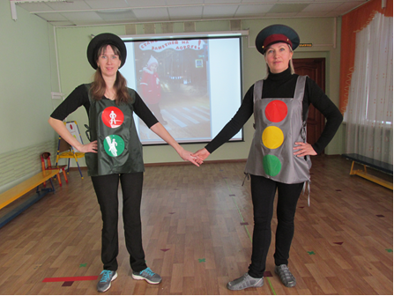

Подготовили и провели
воспитатели:
Нигаматзянова Т.М.
Чабанова О.С.

Новосибирск 2017

Цель: формирование знаний о правилах дорожного движения.
Задачи:
- формировать способность ориентироваться в пространстве;
- закреплять знания детей о правилах дорожного движения и дорожных знаках, а также умение распознавать их;
- закреплять знание цветов сигналов светофора и их последовательность;
- совершенствовать двигательные навыки;
- формировать основы безопасности жизнедеятельности, осознанное выполнение правил поведения;
- учить различать опасные для жизни ситуации.
Оборудование: картинки на тему «Дорожные знаки»; пешеходная дорожка; флажки; дорожные знаки; макет светофора.

Правила праздника.
Участники делятся на две команды, необходимо выявить победителя, за правильные ответы и четкие выполнения заданий, команда награждается значком с изображением светофора. Победитель определяется по сумме значков.

Под музыку входят дети.
Воспитатель: Здравствуйте! Сегодняшний досуг посвящен правилам дорожного движения. Как вы думаете, кому нужны правила дорожного движения?
Дети отвечают.
Правильно водителям и пешеходам. Давайте и мы разделимся на две команды – «Водители» и «Пешеходы». Скажите вы примерные пешеходы?
Команда «Пешеходы»: Да!
Воспитатель: А вы уважаемые водители, соблюдаете правила дорожного движения?
Команда «Водители»: Да!
Воспитатель: Давайте проверим ваши знания. (Игра-перевоплощение)
Подвижная игра: «Воробушки и автомобильчики»
Описание: «Дети-воробушки» садятся на скамейку - «гнездышки». Другие дети «дети-автомобильчики».
По сигналу: «Полетели, воробушки, на дорожку» - дети поднимаются и бегают по площадке, размахивая руками - «крылышками». По сигналу, «Автомобили» едут, летите, воробушки в свои гнездышки!» - «автомобили» выезжают из «гаража», «воробушки » улетают в «гнезда» (садятся на скамейки). «Автомобиль» возвращается в «гараж».

Викторина «ПДД»
Команды по очереди отвечают на вопросы.
- Какие бывают переходы? (наземные, подземные.)
- На какой сигнал светофора нельзя переходить дорогу? (на красный.)
- Как называют людей, идущих по улице? (пешеходы).
- По какой стороне тротуара надо идти (по правой).
- Кто управляет машиной? (водитель).
- На какой сигнал светофора можно переходить дорогу? (на зеленый).
Эстафета «Выбери знаки»
Дети стоят в колоннах у ориентиров (по очереди).
На столе лежат дорожные знаки. «Пешеходам» нужно выбрать те из них, которые необходимы для пешеходов, а «Водители» отбирают те, которые им нужны.
По команде первые участники берут по одному знаку, прикрепляют на растяжки флажков. Возвращаются в свои команды и передают эстафету следующему участнику.
Игра «Марки автомобилей» (с экраном)
Участвуют дети. Участники по очереди называют марки автомобилей. Команда, назвавшая больше марок, побеждает.
Игра «Мы автобус ожидали»
Ведущий рассказывает историю и показывает действия,
которые дети повторяют.
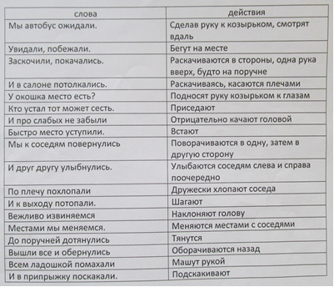
Эстафета «Разложи по цветам светофора».
Считалка
Раз, два, три, четыре, пять
Желтый, красный – всем стоять.
Вот зеленый на пути
Светофор сказал: «Веди!»
Дети стоят в колоннах у ориентиров. Необходимо разложить по цветам светофора в пустые ячейки.

Викторина «Разрешается или запрещается»
Команды по очереди отвечают, разрешены или запрещены следующие действия; если разрешены, то хлопают, если запрещены, то топают.
- Играть и прыгать на остановке.
- Громко кричать на остановке.
- В автобусе вести себя спокойно.
- Уступать место старшим.
- Высовываться из окна автобуса.
- Обходить стоящий транспорт (автобус или машину) спереди или сзади (дождаться пока транспортное средство уедет).
Эстафета «Зебра».
Дети стоят в колоннах у ориентиров. (Пешеходная дорожка, «пешеходы» идут по пешеходному переходу, а «водители» едут по дороге).
Напутствие «водителям» и «пешеходам».
Пока ваш свет не загорится, в пути нельзя вам торопиться!
Воспитатель: Молодцы ребята, дорожные знаки и сигналы светофора вы знаете хорошо.
А сейчас проверим, как вы отгадываете загадки.
Что за чудо - синий дом,  Ребятишек много в нем!  Носит обувь из резины  И питается бензином. (Автобус) | Удивительный вагон,  Посудите сами:  Рельсы в воздухе, а он  Держит их усами. (Троллейбус)
У него два колеса  И седло на раме,  Две педали есть внизу,  Крутят их ногами. (Велосипед) | Дом на рельсах тут как тут,  Всех умчит он в пять минут,  Ты садись и не зевай – Отправляется … (Трамвай)
Маленькие домики
По улице бегут,
Мальчиков и девочек
Домики везут. (Автомобили)

Подводятся итоги.
Сказка «Стань заметней на дороге!»

